УПРАВЛІННЯ ОСВІТИ І НАУКИ
ЧЕРКАСЬКОЇ ОБЛАСНОЇ ДЕРЖАВНОЇ АДМІНІСТРАЦІЇ
КОМУНАЛЬНИЙ НАВЧАЛЬНИЙ ЗАКЛАД
«ЧЕРКАСЬКИЙ ОБЛАСНИЙ ІНСТИТУТ ПІСЛЯДИПЛОМНОЇ ОСВІТИ ПЕДАГОГІЧНИХ ПРАЦІВНИКІВ ЧЕРКАСЬКОЇ ОБЛАСНОЇ РАДИ»

С. Ю. Кондратюк

МЕТОДИЧНІ ТА ПРАКТИЧНІ АСПЕКТИ
ПРОВЕДЕННЯ ВЕБІНАРІВ

Посібник методиста

Черкаси
КНЗ ЧОІПОПП
2015
ББК 74.04(4Укр)763-253.1
К-64

Рекомендовано до друку Вченою радою КНЗ «ЧОІПОПП Черкаської обласної ради». Протокол № 4 від 28.12.2015 року
Автор:
Кондратюк С.Ю., методист лабораторії виховної роботи КНЗ «Черкаський обласний інститут післядипломної освіти педагогічних працівників Черкаської обласної ради»
Рецензенти:
Зоря Ю.М., кандидат педагогічних наук, доцент кафедри дошкільної професійної освіти та розвитку КНЗ «Черкаський обласний інститут післядипломної освіти педагогічних працівників Черкаської обласної ради»;
Шемшур В.М., завідувач лабораторії інформаційних технологій КНЗ «Черкаський обласний інститут післядипломної освіти педагогічних працівників Черкаської обласної ради»
К-64 Методичні та практичні аспекти проведення вебінарів: посібник методиста / С.Ю. Кондратюк. – Черкаси: ЧОІПОПП, 2015. – 30 с.

Посібник методиста «Методичні та практичні аспекти проведення вебінарів» розкриває основні принципи використання інноваційного методу спілкування і навчання – проведення вебінарів. У ньому описуються особливості використання платформ мережі Інтернет для проведення онлайн засідань, розкриваються можливості програмного засобу TeamViewer, описуються його переваги над іншими засобами, налаштування та методика проведення.
У посібнику використовуються матеріали з особистого досвіду проведення вебінарів методистом Черкаського ОІПОПП Кондратюком Сергієм Юрійовичем.
Для практичного використання методистами обласних інститутів післядипломної освіти, методистами відділів освіти, керівниками методичних об’єднань та вчителями, які застосовують Інтернет для дистанційного навчання та спілкування.

© КНЗ «ЧОІПОПП Черкаської обласної ради», 2016.

ЗМІСТ
І. ВСТУП ……………………….……………………………………………... | 4
ІІ. ПЕРЕДМОВА ……………………….….…………………………………. | 5
ІІІ. ТЕОРЕТИЧНА ЧАСТИНА
Огляд платформ проведення вебінарів ……............................................. | 6
Класифікація вебінарів ……………………………………………….….. | 7
Вибір оптимального засобу ……………………………………………... | 7
ІV. ПРАКТИЧНА ЧАСТИНА
Встановлення TeamViewer ……………...………………………………. | 9
Налаштування ……………………………...…………………………….. | 9
Реєстрація на платформі TeamViewer ………………………………….. | 13
Створення конференції …………………..……………………………… | 14
Алгоритм проведення вебінару ……………............................................ | 15
Орієнтовний план проведення вебінару ……………………………….. | 17
Підготовка та особливості проведення вебінару ведучим .……...…… | 18
Алгоритм здійснення відеозапису ……………………………………… | 20
V. ВИСНОВКИ ……………………….…………………………………….... | 20
VІ. СПИСОК ВИКОРИСТАНОЇ ЛІТЕРАТУРИ……………………….…… | 22
VІІ. ДОДАТКИ
Додаток 1 ……………………….………………………………………… | 23
Додаток 2 ……………………….………………………………………… | 24
Додаток 3 ……………………….………………………………………… | 26

ВСТУП

Якось зовсім непомітно в наше життя ввірвалися і докорінно його змінили комп’ютерні технології. Недаремно наш час називають інформаційною епохою. Важко навіть уявити собі сучасний світ без персонального комп’ютера, без тих зручностей, які він несе: починаючи від звичайного друкування текстів і закінчуючи пошуком інших форм життя у Всесвіті. Найкраще цю думку висловив видатний американський письменник-фантаст Айзек Азімов: «Я не відчуваю страху перед ЕОМ. Мене лякає їх відсутність».
Звичайно, потужний потенціал цих технічних засобів людство просто зобов’язано використовувати на роботі, у побуті, відпочинку, навчанні. Відомо, що в США майже 80% працівників зайняті в секторі створення та переробки інформації, а технічні і програмні засоби вже давно перетворилися на головний затребуваний товар. На жаль, дані про застосування комп’ютерів в Україні відсутні, але за об’єктивними відчуттями він також повинен становити немалий відсоток.
Стрімке формування соціального, економічного і культурного простору – це об'єктивна реальність сучасного світу. Сьогодні електронно-обчислювальні машини, об'єднані в єдину мережу, взяли на себе функції всесвітнього банку інформації і найбільш зручного засобу зв'язку. Таким чином людство вступило в новий етап розвитку, етап, що несе нову інформаційну етику і культуру. Наукові відкриття, економічні досягнення тепер неможливі без постійного інформаційного зв'язку і без людей, які його використовують та підтримують.
Феномен інформаційної культури сприяє динаміці поглиблення та розширення пошуку нових шляхів розвитку в освітньому процесі. Комп'ютер став звичним і в студентських аудиторіях, і в шкільних класах, і вдома. Використання комп’ютера, як засобу наочності – звична річ, а тотальне захоплення можливостями послуг мережі Інтернет все частіше почало сприйматися вже не тільки, як благо, а й як таке, що несе нові, ще не бачені до цього загрози людству. І від того, як ми сьогодні будемо використовувати комп’ютерну техніку, наскільки раціонально будемо її застосовувати буде залежати наше майбутнє.

ПЕРЕДМОВА

У Національній доктрині розвитку освіти сказано, що зміна технологій, перехід до інформаційного суспільства обумовлюють розвиток людини як головну визначальну мету держави; визначається потреба в повній модернізації усіх галузей, що, в свою чергу, ставить перед суспільством завдання забезпечення пріоритетності розвитку освіти і науки та першочерговість розв'язання їхніх проблем.
Одним з найбільш ефективних засобів розв’язання проблем освітньої галузі є використання інформаційно-комунікаційних технологій, які мають надзвичайно велике значення, оскільки дають можливість значно збільшити ефективність і якість усіх форм діяльності вчителя, полегшують його роботу, сприяють посиленню інтелектуальних можливостей, вивільняють час для самоосвіти, самовдосконалення, відпочинку.
Відомо, як складно в наш час на високому рівні провести семінар, майстер-клас чи просто засідання: зібрати учасників, забезпечити місце їхнього проживання, вирішити інші фінансові та організаційні питання. Тому важливо впроваджувати нові форми роботи, які дадуть змогу вирішити більшість цих проблем.
Посібник розкриває основні методичні та практичні аспекти використання все більш популярного методу для навчання з допомогою Інтернет-технологій – вебінару. У цій роботі, спираючись на особистий досвід автора, описуються різноманітні платформи для проведення онлайн засідань, детально розкриваються особливості використання програмного засобу TeamViewer, який, на нашу думку, найкраще підходить для проведення вебінару, і хоча має певні недоліки, але вони з надлишком перекриваються безсумнівними перевагами.
За час роботи на посаді методиста трудового навчання Черкаського ОІПОПП автором активно впроваджуються інформаційно-комунікаційні технології в свою професійну діяльність: створений сайт для вчителів трудового навчання, технологій Черкаської області «Віртуальна майстерня» http://virtual.at.ua/, розроблені комп’ютерні тести для швидкої перевірки знань слухачів курсів, зібраний великий електронний банк ідей для вчителів, тощо. Але одним з найважливіших здобутків є проведення семінарів у формі вебінару, що дає змогу зекономити велику кількість бюджетних коштів, часу на проведення і підготовку заходів, підвищує активність та кількість учасників заходу. Така форма роботи почала активно впроваджуватися колегами по роботі, що засвідчує її ефективність і затребуваність.
При здійсненні пошуку оптимального засобу для проведення вебінару з подивом відмітив невеликий сегмент україномовних послуг і великі обмеження при використанні безкоштовних сервісів даного напрямку. Саме тому моя увага була спрямована на платформу TeamViewer, яка серед інших вигідно вирізняється простотою налаштувань, зрозумілим дружнім інтерфейсом, найбільшою кількістю учасників у безкоштовній версії – 25 осіб.
ТЕОРЕТИЧНА ЧАСТИНА

Огляд платформ проведення вебінарів

У мережі Інтернет на даний час існує велика кількість сайтів, які пропонують свої послуги для проведення Інтернет - конференцій. Це зайвий раз доводить, що популярність такої форми роботи все більше зростає. І ця тенденція буде тільки пришвидшуватися, оскільки дана технологія має цілий ряд очевидних переваг, а саме:
- можливість проведення в зручний і навіть неробочий час;
- застосування переваг комп’ютерних технологій (наприклад, демонстрація в якості наочності відеофрагментів, комп’ютерних презентацій тощо);
- спілкування в текстовому та голосовому режимах, можливість бачити в відеорежимі співрозмовника, викладача;
- відеозапис заходу та можливість його перегляду в вільний час;
- зростаюча швидкість передачі даних в мережі Інтернет, до якої має доступ все більша кількість користувачів і це значно покращує якість зв’язку;
- можливість інтерактивної співпраці ведучого з слухачами, одночасне опрацьовування спільного проекту тощо.
Однак неправильно було б замовчувати і деякі проблеми:
- ведучий не має зворотнього зв’язку, оскільки не має фізичної змоги спостерігати за слухачами, за їхнім сприйняттям, зацікавленістю і відповідно коригувати свій виступ;
- не дивлячись на позитивну статистику, яка засвідчує, що практично всі працівники освіти володіють комп’ютерними технологіями як мінімум на рівні користувача, існує ще багато педагогів, які не можуть і навіть бояться використовувати невідомі для них програмні засоби, а тому найчастіше категорично не сприймають таку форму роботи, намагаються знайти причини, щоб не брати в ній участь;
- на даний час швидкість підключення до мережі Інтернет в багатьох випадках не дає змоги ефективно використовувати всі переваги комп’ютерних технологій, а інколи навіть просто приєднатися і взяти участь у роботі заходу;
- програмний засіб при неправильному і безвідповідальному використанні може становити деяку загрозу збереженню і конфіденційності даних персонального комп’ютера, оскільки був створений передусім, як засіб віддаленого керування комп’ютером, а отже, може бути використаний зловмисниками.

Класифікація вебінарів

Платформи для проведення вебінарів умовно поділяються: [Додаток 2]:
І. Безкоштовні і платні:
- Безкоштовні – часто мають обмежений в часі термін використання (наприклад, до 10 днів) та ряд обмежень (наприклад, кількість учасників обмежена лише до 5 учасників).
- Платні – мають ряд додаткових переваг і сервісів.
ІІ. За режимом доступу:
- Відкриті – може брати участь будь-який користувач.
- Корпоративні – лише для обмеженого кола людей, для співробітників певної організації.
ІІІ. За призначенням:
- Комерційні – проводяться з метою показати переваги товару чи послуги і мотивувати слухачів до його покупки.
- Промо-вебінар – найчастіше проводиться перед платним вебінаром для ознайомлення з ведучим.
- Презентаційний – для формування певного образу про товар, компанію, явище чи людину.
- Навчальний – направлений на засвоєння певних знань, розвиток практичних навичок.
ІV. За тематикою вебінари бувають:
- Професійні – такі, що пов'язані з професійною діяльністю або бізнесом.
- Персональні – з тем, що пов'язані з побутом, повсякденним життям (наприклад, про кулінарні рецепти, ремонт машин, виховання дітей, хобі, заняття йогою, про рибалку тощо).

Вибір оптимального засобу

Для проведення семінарів, методичних об’єднань, навчання необхідно визначити засоби, які, зважаючи на реалії сьогодення, відповідали б таким поставленим вимогам:
- Мінімалізація фінансових затрат.
- Зручність використання, інтуїтивна зрозумілість налаштувань для широкого кола учасників.
- Невимогливість до апаратних засобів, швидкості передачі даних в мережі.
- Наявність зручних засобів для комфортної роботи.
- Надійність і безпечність зберігання конфіденційних даних.
- Легкодоступність отримання засобу, безкоштовність послуг.
Вибирати засіб для проведення вебінару слід, враховуючи свої цілі, бажання та можливості, оскільки однозначно найкращого не існує. Спочатку необхідно визначитися, що саме, в першу чергу, вам необхідно для проведення заходу. Найчастіше – це демонстрація комп’ютерної презентації або відео, необхідність ведення діалогу між ведучим і слухачами, здійснення відеозапису заходу, проведення тестування, передача файлів, візуалізація учасників тощо.
Після визначення власних потреб обирається відповідна Інтернет-послуга. Наприклад сервіс http://dimdim.com надає можливість проведення вебінару безкоштовно до 20 учасників, у http://hotconference.com – відсутня можливість здійснення відеозапису виступів, а особливість http://wiziq.com – можливість для одночасного діалогу ведучих. Вибирати платформу необхідно також і виходячи з технічних характеристик каналу зв'язку учасників, оскільки далеко не в усіх населених пунктах, де вони проживають, він достатньо швидкісний.
Спираючись на власний досвід, рекомендую використовувати платформу TeamViewer, оскільки дане програмне забезпечення має в арсеналі всі основні засоби для віддаленого проведення конференцій, і, що найважливіше, – має безкоштовну некомерційну версію. Майже єдиним недоліком є те, що в безкоштовній версії можуть одночасно підключатися до заходу не більше 25 учасників. Але все одно такої кількості не надає жоден з відомих безкоштовних засобів. Адреса сайту з підтримкою української мови https://www.teamviewer.com/uk/
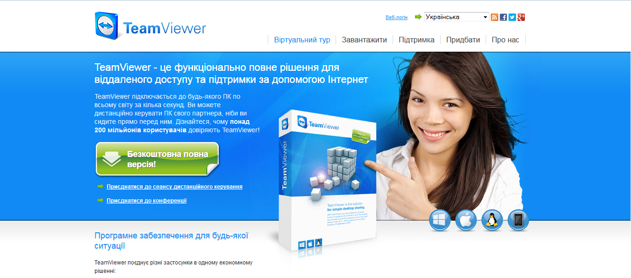

Стартова сторінка сайту платформи TeamViewer

Послуга може використовуватися для віддаленого доступу до комп’ютера та проведення конференцій.
Крім того, використовувати цей засіб можна, якщо у вас:
- на комп’ютері встановлена операційна система Windows, Linux, Mac;
- на мобільних пристроях встановлено операційну систему Android, iOS, Windows Рhone 8, BlackBerry.
Зручність у використанні програмного засобу полягає ще й у тому, що він має 30 мов інтерфейсу, легко встановлюється та має початкові налаштування, які підходять більшості користувачів.

ПРАКТИЧНА ЧАСТИНА

Встановлення TeamViewer

Щоб мати змогу використовувати програмний засіб, його необхідно інсталювати на власний персональний комп’ютер. Для цього потрібно скачати програму, наприклад, за адресою:
http://download.teamviewer.com/download/TeamViewer_Setup_uk-iqz.exe, а потім запустити її на виконання. У [Додатку 3] детально описано процес встановлення програмного засобу. Дана операція не вимагає особливих знань і вмінь від користувача ПК, а тому може бути здійснена будь-яким учасником Інтернет-семінару, який має початкові навички роботи на комп’ютері.
Слід знати, що для роботи з програмним засобом не обов’язково його встановлювати на комп’ютер – досить вибрати опцію «Только запустить». Це зручно, оскільки комп’ютерну програму зручно зберігати на переносному носії, наприклад, на флешці, і запускати за потребою з будь-якого ПК, що має доступ до Інтернета.
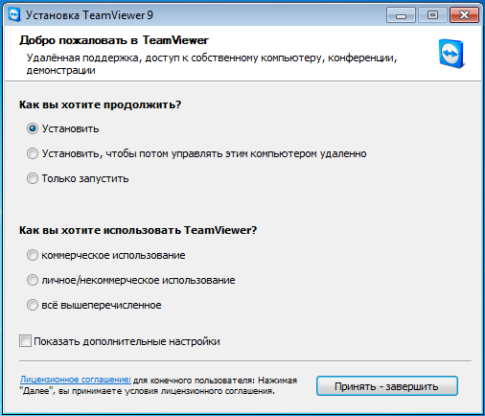

Запуск програми без встановлення

Налаштування TeamViewer

Оскільки пропонується використовувати програмний засіб TeamViewer для проведення вебінарів, то розглянемо налаштування програми, що стосуватимуться його використання лише з цією метою.
Для більшості користувачів програму після її встановлення додатково налаштовувати не потрібно. Але з метою більш оптимального налаштування ведучим, можна виконати дії, описані нижче. Для цього спочатку потрібно вибрати меню «Дополнительно», а потім команду «Опции».
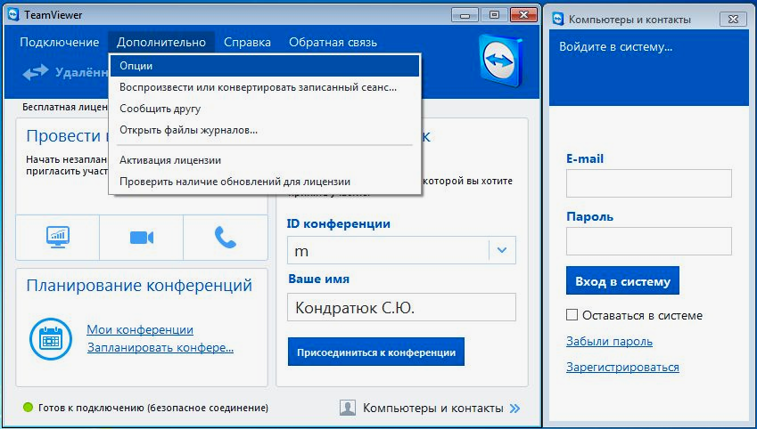

Вибір команди «Опции» із меню «Дополнительно»

У текстовому полі «Отображаемое имя» вводиться прізвище та ім’я керівника. Ця опція допоможе ідентифікувати його під час проведення заходу –ім’я висвітлюватиметься у вікнах програми під час її використання і буде видиме для всіх. Інші налаштування змінювати, як правило, не потрібно, але ми розглянемо найважливіші з них.
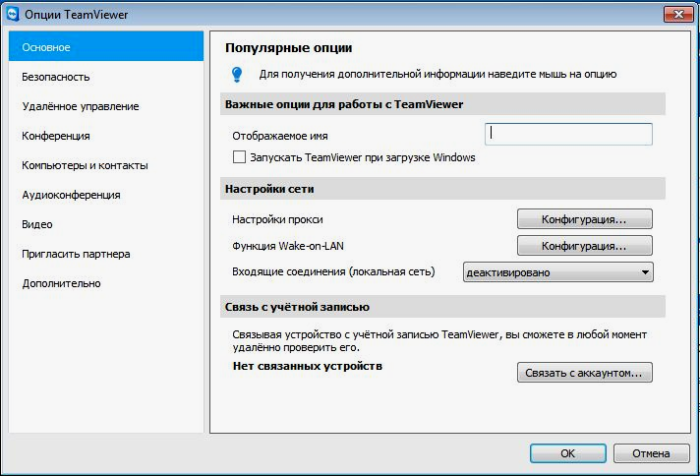

Текстове поле для введення ім’я

Далі необхідно перейти до меню «Конференция».
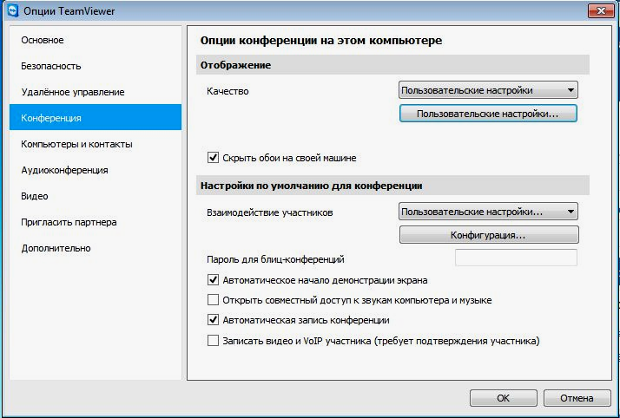

Налаштування конференції

При потребі здійснення відеозапису вебінару – встановіть прапорець «Автоматическая запись конференции».
У розділі «Опции конференции на этом компьютере» в налаштуваннях «Качество» виберіть «Пользовательские настройки». Під цією кнопкою з’явиться нова, вибравши яку у налаштуваннях встановіть опцію «Цвета» на «Высокий», а «Качество» – приблизно посередині. Це допоможе пришвидшити передачу даних через мережу Інтернет, суттєво не знижуючи при цьому якість зображення.
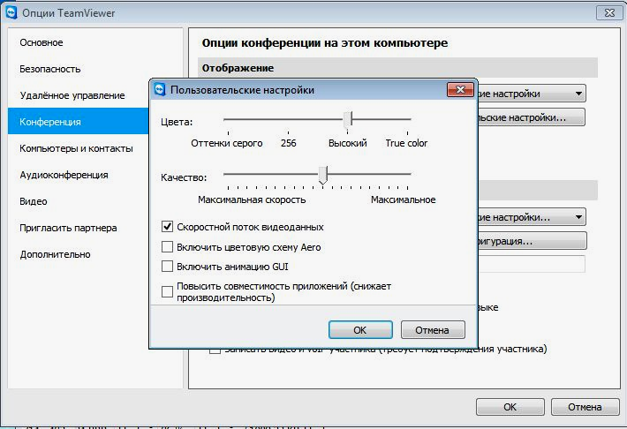

Налаштування якості зображення та кольору

В розділі «Настройки по умолчанию для конференции» натисніть кнопку «Конфигурация» і виберіть налаштування тих опцій, які вам необхідні для вебінару. Рекомендую встановити в командах «Разрешить видео» – «Разрешить вручную», що дасть змогу ведучому вмикати/вимикати передачу відеозображення з веб-камер учасників.
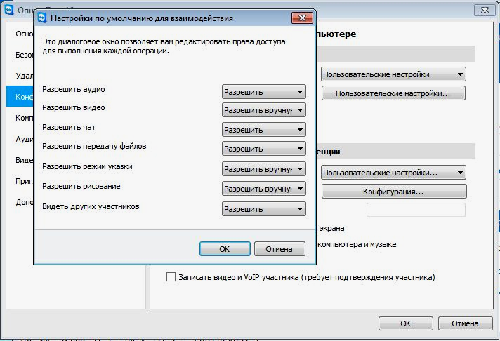

Додаткові налаштування

У останній, на даний час, версії програми – TeamViewer 11, є ще один важливий пункт налаштування – вказівка місця збереження файлу із записом відео під час проведення заходу. Іноді це буває потрібно для звіту чи для поширення матеріалу для ознайомлення з ним учасникам, які не мали змогу прийняти в ньому участь.
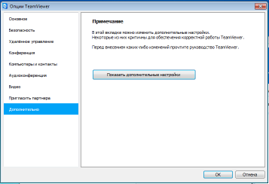
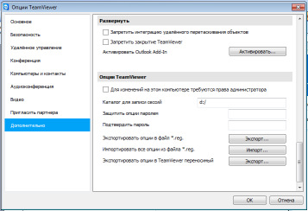
Введення шляху збереження відеофайла

Реєстрація на платформі TeamViewer

Для того, щоб стати ведучим – керівником проведення вебінару, спочатку необхідно зареєструватися в системі за таким алгоритмом:
- Натиснути посилання «Зарегистрироваться».
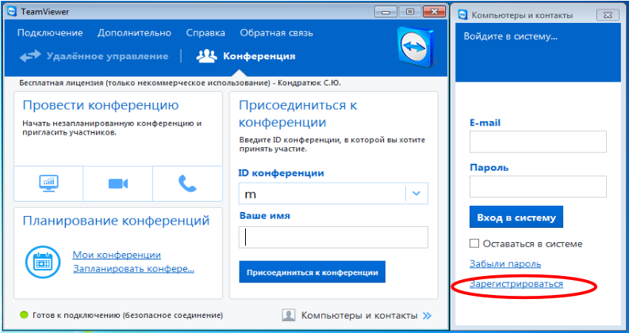

- Заповнити всі поля:
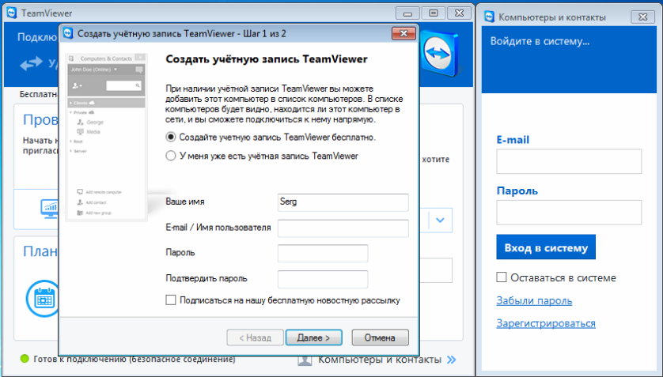

- Обов’язково ввести дійсну адресу електронної скриньки, оскільки на неї буде відправлено листа з посиланням підтвердження реєстрації на сервісі.
- Пароль потрібно ввести двічі і традиційно лише латинськими літерами та цифрами. Не використовуйте пароль від своєї електронної скриньки, дату народження, свій логін, тобто такий, який буде легко розгадати.
- Дочекайтеся повідомлення про реєстрацію.

При повторному використанні програми, знову реєструватися не потрібно, досить ввести адресу своєї електронної пошти та пароль.

Створення конференції (вебінару)

- Вибрати вкладку «Конференция», потім натиснути «Запланировать конференцию».
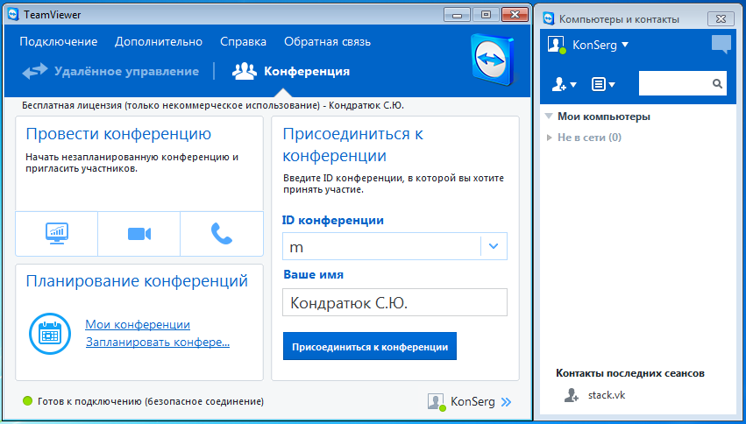

Команда «Запланировать конференцию»

- Налаштувати поля:
- в текстовому полі «Тема» ввести назву семінару;
- в полі «Пуск» вибрати дату та час проведення (краще ввести час з поправкою на -1 годину);
- в полі «Окончание» – дату і час закінчення спілкування (з поправкою на +1 годину);
- при потребі обмеження доступу до семінару небажаних людей, які дізналися ID-код, необхідно у відповідне поле ввести пароль, не забувши потім повідомити його учасникам;
- в полі «Сохранить конференцію для дальнейшего использования» обов’язково встановити прапорець;
- натиснути кнопку «Сохранить».
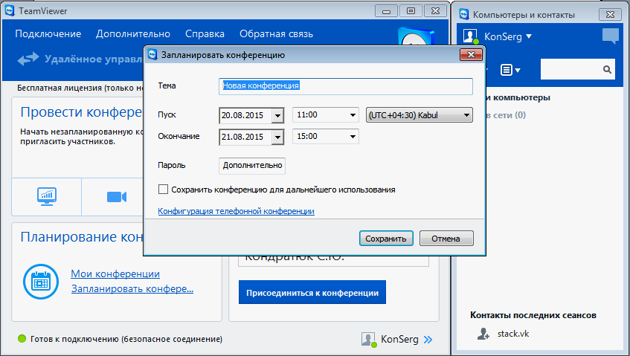

Налаштування дати і часу проведення вебінару
- Натиснувши на посилання «Мои конференции» у списку власних семінарів, віднайти створений і записати його номер із поля «ID конференции».
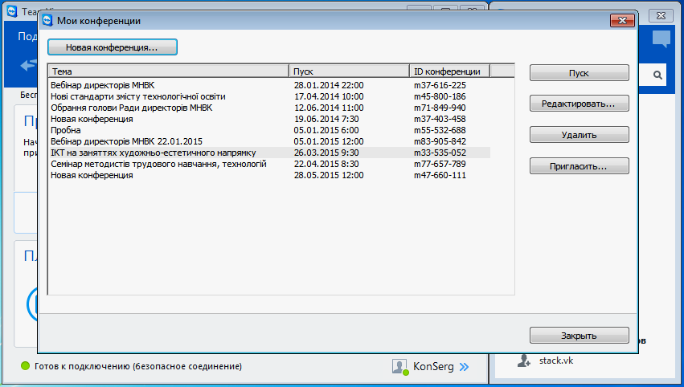

Код ID конференції

АЛГОРИТМ ПРОВЕДЕННЯ ВЕБІНАРУ

- Під’єднатися до мережі Інтернет і за хвилин 10 до запланованого часу запустити на виконання програму TeamViewer. Потім вибрати вкладку «Конференция».
- Ввійти в систему, як адміністратор: у відповідні поля ввести свої реєстраційні дані: адресу електронної скриньки та пароль і натиснути клавішу «Вход в систему».
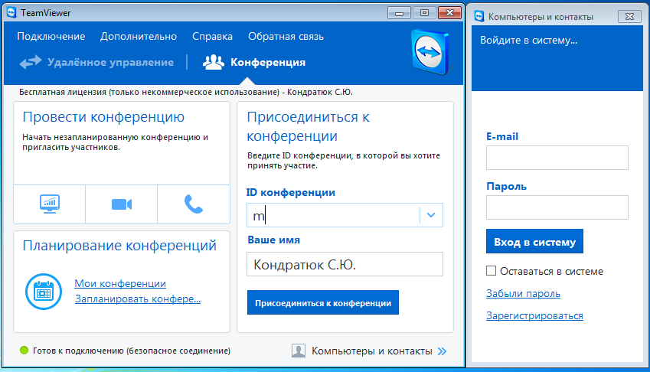
1
2

Введення реєстраційних даних учасника – 1, ID-номера вебінару - 2

- Для учасників вебінару в поле «ID конференции» потрібно ввести номер, який попередньо повідомив ведучий. А в текстове поле «Ваше имя» надрукувати власні прізвище, ім’я, посаду чи район/місто.
- Вибрати посилання «Мои конференции», а потім із списку – заплановану конференцію та натиснути кнопку «Пуск».
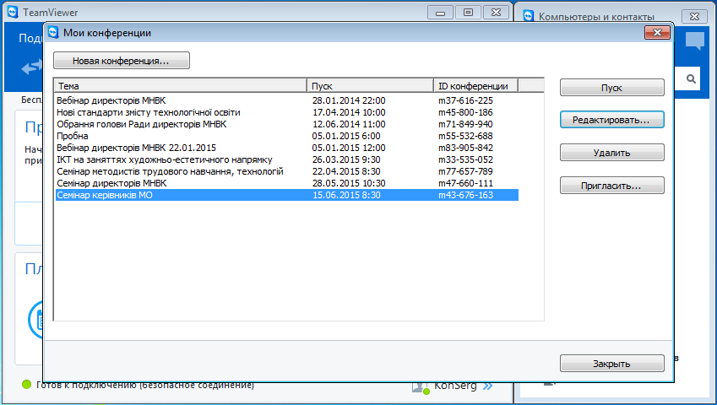

Запуск проведення вебінару

- Налаштувати програмний засіб до роботи в панелі, що з’явилася:
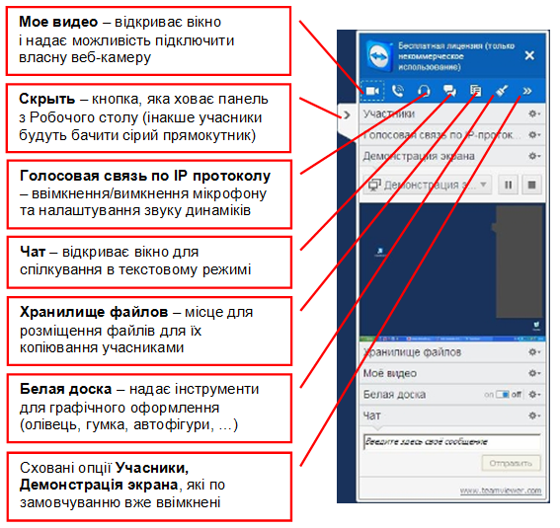
- ввімкнути мікрофон – натиснути піктограму «Голосовая связь по ІР протоколу»;
- ввімкнути чат та надрукувати привітання для учасників;
- можна ввімкнути трансляцію з веб-камери, щоб учасники могли вас побачити – піктограма «Моё видео»;
- перевірити якість передачі учасникам вашого голосу – привітатися та попрохати, щоб хтось із них відповів наскільки добре вас чути;
- відкрити свою комп’ютерну презентацію з виступом.

- Перед самим виступом:
- відмітити учасників вебінару із списку «Учасники»;
- відключити веб-камеру;
- сховати панель – натиснути на кнопку «Скрыть».
- При необхідності передати слово для виступу іншому учаснику, необхідно в списку «Участники» натиснути правою клавішею миші на потрібне ім’я і вибрати команду «Передать роль ведущего». Після цього цей учасник на своєму комп’ютері отримає текстове повідомлення про надання йому слова і має на ньому натиснути кнопку «Оk».
- По завершенні – виконати такі дії:
- надати можливість учасникам задати питання, висловити пропозиції та побажання в голосовому чи текстовому режимі;
- відповісти на поставлені питання;
- коротко підвести підсумок, намітити подальші кроки по виконанню завдань;
- подякувати за участь в проведенні вебінару;
- вказати адресу розміщення матеріалів семінару або скористатися тимчасовим сховищем програми – перетягнути з Робочого столу підготовлені заздалегідь файли на панель «Хранилище файлов» і почекати поки учасники їх скопіюють;
- завершити роботу вебінару.

ОРІЄНТОВНИЙ ПЛАН ПРОВЕДЕННЯ ВЕБІНАРУ

- Запланувати (створити) конференцію.
- Повідомити учасників про вебінар, його тему, час проведення, адресу розміщення інструкції не менше, ніж за 10 днів до початку.
- Надіслати вимоги до виступу учасникам, яким плануєте надати слово та інструкцію, як діяти під час виступу.
- За день до проведення провести пробне тестування системи: зайти на запланований вебінар та перевірити якість зв’язку з учасниками.
- В день проведення:
- розмістити на Робочому столі свого комп’ютера в порядку використання всі необхідні для проведення матеріали;
- за 10 хвилин до початку засідання – ввійти в систему та налаштувати її;
- в міру приєднання учасників провести їх реєстрацію.
- Проведення вебінару:
- розпочати розмову за 5 хвилин до початку для налаштування учасників на роботу;
- вимкнути мікрофони учасників (інакше під час вашого виступу буде чутно, як вони будуть перемовлятися між собою та інші по сторонні звуки);
- привітатися, представитися;
- оголосити план роботи;
- вступне слово та виступ ведучого;
- дати відповіді на поставлені слухачами питання;
- надати слово запланованим доповідачам;
- коротко обговорити виступи;
- повідомити про місце розміщення матеріалів вебінару;
- підвести підсумок засідання, подякувати за участь всім учасникам.
- Розмістити матеріали вебінару на обумовленому сайті.
- Проаналізувати проведення заходу, намітити шляхи виправлення недоліків.

ПІДГОТОВКА ТА ОСОБЛИВОСТІ ПРОВЕДЕННЯ ВЕБІНАРУ ВЕДУЧИМ

Загальні вимоги

- Для успішного проведення вебінару спочатку розмістіть в окремій папці свого комп’ютера всі необхідні для проведення матеріали: комп’ютерні презентації, графічні та відеофайли, текстові документи тощо.
- Обов’язково надрукуйте детальну інструкцію дій учасників і розмістіть її в вільному доступі на сайті або просто надішліть всім учасникам по електронній пошті. До речі, інструкція знадобиться не тільки слухачам, а й допоможе ведучому знайти слабкі місця веб-трансляції, щоб попередньо їх усунути.
- Навіть, якщо ви добре пам’ятаєте свій виступ напам’ять і маєте достатній досвід – обов’язково надрукуйте на аркуші паперу всі свої слова та пронумеруйте їх у відповідності до слайдів.
- Продумайте власні дії при непередбачених обставинах: наприклад, не з’явився співдоповідач, погіршилася якість зв’язку, несподівані запитання учасників, раптово перервався зв’язок тощо.
- Слід знати, що вебінар найкраще проводити не наодинці, а вдвох. Напарник підстрахує і допоможе вам у випадку форс-мажорних обставин, проведе реєстрацію учасників, сам відповість на телефонний дзвінок під час проведення заходу, підбадьорить тощо.
- На початку заходу повідомте всіх учасників, що задавати питання слід коротко, чітко, стосовно теми і лише в кінці виступу.
- Не варто передавати постійне онлайн-відео ведучого: часто картинка на екрані виглядає дещо дивно і не презентабельно. Крім того, відео відволікає слухачів від сприймання матеріалу і гальмує канал зв'язку.
- Попередьте заздалегідь всіх учасників, що за день до проведення вебінару о визначеній годині буде проведено пробне з’єднання. Так ви будете більш впевнені в тому, що всі учасники візьмуть участь і у вас та учасників не буде технічних неполадок.
- Після проведення заходу обов’язково розмістіть виступи усіх учасників, відеозапис в мережі Інтернет, щоб ті, хто не зміг прийняти у ньому участь, могли ознайомитися з матеріалами.
Вимоги до голосового супроводу
- Налаштовувати гучність голосового супроводу слід при пробному з’єднанні.
- Перед виступом краще відімкнути мікрофони слухачів, привітатися та попрохати повідомити вас в чаті, як добре чути голос.
- Слід звернути особливу увагу на мову доповідача: вона повинна бути не в звичному режимі, а трішки повільнішою, виразнішою, але не монотонною. Інакше частина ваших слухачів, в яких не надто швидкісна передача даних в Інтернеті, замість звичної мови почує ніби «квакаючий» звук, або частина слів вашого виступу взагалі до них не дійде і буде пропущена.
- Необхідно дотримуватися постійної відстані між ротом та мікрофоном. З цією метою найкраще використати гарнітуру (навушники з мікрофоном), або постійно контролювати себе: не нахилятися вперед чи назад, не розмовляти вбік.
- Відомо, що увага слухачів буде максимальною протягом перших 15 хвилин. Тому саме за цей час має бути повідомлена найбільш важлива інформація.
- Доповідь має бути стислою і водночас цікавою для слухачів. Робіть невеличкі паузи, переривайте її питаннями до учасників, залучайте до спільної роботи, заохочуйте висловлення власних думок.
- Не читайте текст презентації (вони це робитимуть самі), а більш поширено розвивайте головну думку слайда презентації.

Вимоги до демонстраційних матеріалів
- Створіть для свого виступу комп’ютерну презентацію. Основні вимоги:
- оптимальна кількість слайдів – 15-20;
- розмір файлу – до 5 Мб;
- не використовуйте анімаційні ефекти, звуки;
- оптимізуйте (зменшіть до мінімуму) розмір всіх графічних зображень, але так, щоб не надто погіршилася їх якість. Для цього найпростіше скористатися командою «Сжатие рисунков» панелі налаштування зображення програми PowerPoint;
- загальна кількість слів не повинна перевищувати 50 (максимально 6 рядків по 6 - 8 слів в них).
- Пам’ятайте, що кожен слайд має відображати одну думку.
- Текст має складатися з коротких слів та простих речень, тому його кількість зведіть до мінімуму. Натомість використовуйте графіки, таблиці, зображення.
- Намагайтеся, щоб кожен слайд був максимально інформативним.
- Всю інформацію структуруйте, об’єднуйте в блоки, доцільно використовуйте марковані та нумеровані списки.
- Найважливішу інформацію подавайте збільшеним шрифтом, виділяйте кольором, товщиною літер.
- Обов’язково перевірте на наявність орфографічних та синтаксичних помилок.
- Не використовуйте більше 3 кольорів.
- Надавайте перевагу рубленим шрифтам (наприклад, Arial), не застосовуйте рукописних, нестандартних та екзотичних.
- Підпис графічного зображення має бути під ним.
- Всі слайди повинні мати єдине оформлення.
- Застосуйте нумерацію слайдів, що значно полегшить вашу орієнтацію під час виступу.

Алгоритм здійснення відеозапису вебінару

Попередні налаштування

- Відкрити меню «Дополнительно» – «Опции» – «Дополнительно».
- Натиснути кнопку «Показать дополнительные настройки».
- У самому низу в групі «Опции TeamViewer» поставити прапорець «Для изменений на этом компьютере требуются права администратора».
- Під ним напроти підпису «Каталог для записи сессий» записати шлях, куди хочете записувати відео. Наприклад, такий D:\
- Натиснути кнопку «Ok».

Під час конференції

- Почати конференцію.
- Натиснути напроти напису «Демонстрация экрана» справа на кнопку і вибрати команди «Записать конференцию» – «Начать запись».
- При потребі чи в кінці конференції можна там же зупинити запис.

Конвертація у відеоформат

- Віднайти файл з розширенням *.tvs у кореневому каталозі диска D:\
- Двічі клацнути по файлу з розширенням *.tvs (його ім’я може бути схожим на m47-660-111_2016-02-08 21.06.tvs).
- З'явиться вікно програвача TeamViewer з відтворенням записаного відео.
- Зверху вікна програвача натиснути кнопку «Конвертировать», вибрати бажаний кодек і розширення екрану, натиснути «Оk» і дочекатися завершення конвертації, яка може виконуватися досить довго.
- Готовий файл, який можна відтворити засобами Windows, з’явиться в тому ж місці, де і початковий, наприклад, в кореневому каталозі диска D:\

ВИСНОВКИ
Вислів видатного німецького педагога А. Дістєрвега «Учитель для школи — це те ж саме, що сонце для всесвіту. Він джерело тієї сили, яка надає руху всій машині. Остання заіржавіє у мертвому заціпенінні, якщо він не зуміє вдихнути в неї життя і рух…» щонайкраще передає роль вчителя в людському суспільстві.
Для досягнення успіху у своїй роботі, сучасний працівник освітньої галузі повинен вміти користуватись різноманітним інструментарієм, який надає йому сьогодення. В першу чергу – це інформаційно-комунікаційні технології та те багатство можливостей, які вони представляють.
Доцільність проведення вебінарів в проведенні методичної роботи не підлягає сумніву. Вона, насамперед, зумовлена завданнями освітнього простору, його направленістю на самоосвіту, соціальну мобільність та збереження і раціональне використання фінансових коштів, робочого часу. Через невідповідність темпів і характеру соціальних процесів традиційні засоби організації освітнього процесу все частіше не спрацьовують. А тому ми, як головні рушії передового, повинні постійно навчатися новому та передавати свій досвід іншим.
Пропонована праця узагальнює власний досвід використання комп’ютерних технологій для проведення методичної роботи із застосуванням мережі Інтернет, розкриває специфіку цього напрямку педагогічної роботи, її інтеграції в всесвітнє інноваційне середовище.
Підбиваючи підсумки, можна стверджувати, що вебінар, як форма проведення методичної роботи в системі підвищення кваліфікації педагогічних працівників має великі перспективи. Особливо для проведення семінарів та дистанційного навчання. І хоча вебінар не може замінити живого спілкування, все ж за ним майбутнє.

РЕКОМЕНДОВАНА ЛІТЕРАТУРА

- Азимов, Айзек [Електронний ресурс]. – Режим доступу: https://ru.wikipedia.org/wiki/%D0%90%D0%B7%D0%B8%D0%BC%D0%BE%D0%B2,_%D0%90%D0%B9%D0%B7%D0%B5%D0%BA
- Вебинар: история, статистика и прогнозы [Електронний ресурс]. – Режим доступу: http://www.trainings.ru/library/articles/?id=15267
- Планування та організація онлайн-конференцій [Електронний ресурс]. – Режим доступу: https://www.teamviewer.com/uk/products/online-meeting.aspx

ДОДАТКИ
Додаток 1
Словник термінів

Аккаунт – обліковий запис, що містить відомості, які повідомляє про себе користувач при реєстрації в певному сервісі (сайті).
Браузер – комп’ютерна програма, призначена для перегляду веб-сторінок та навігації по них.
Вебінар – формат проведення та спосіб організації спілкування учасників семінарів, тренінгів та інших заходів за допомогою мережі Інтернет. Найчастіше використовуються технології відео-конференцій, інтернет-телефонії. В галузі освіти найбільшого поширення набули для дистанційного навчання.
Веб-сервіс – послуги, які надаються в Інтернеті з допомогою спеціальних програм.
Веб-сторінка – найчастіше текстовий документ, призначений для перегляду браузером. Для форматування контенту (вмісту сторінки) застосовуються команди (теги), написані мовою HTML чи XHTML.
Веб-сайт – сукупність веб-сторінок, які об’єднані між собою гіперпосиланнями, за змістом, і, як правило, мають одного власника, єдиний дизайн і розміщені на одному хостингу.
Всесвітня павутина (англ. World Wide Web) – розподілена система, що надає доступ до пов'язаних між собою документів, розташованим на різних комп'ютерах, підключених до Інтернету. Всесвітню павутину утворюють мільйони web-серверів. Більшість ресурсів всесвітньої павутини є гіпертекстові (html) документи, що називаються web-сторінками.
Електронна пошта (E-mail) – послуга мережі Інтернет для передачі повідомлень. Електронний аналог листів, що пересилаються по звичайній пошті.
Контент – зміст сайту, що складається з тексту, зображень тощо.
Програмний засіб – (прикладна програма, застосунок, додаток) комп’ютерна програма, що дає змогу вирішувати конкретні завдання користувача.
Сервер – комп’ютер у мережі, що надає свої ресурси користувачам чи приєднаним до нього іншим комп’ютерам.
Хостинг – послуга, яка дає можливість розміщення файлів на сервері, що під’єднаний до мережі Інтернет.

Додаток 2
Класифікація та зразки платформ
для проведення вебінарів
І. За тематикою
1. Професійні 2. Персональні
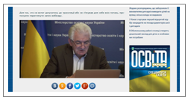
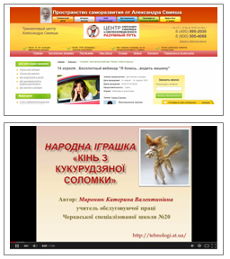

ІІ. Безкоштовні і платні платформи для проведення вебінарів
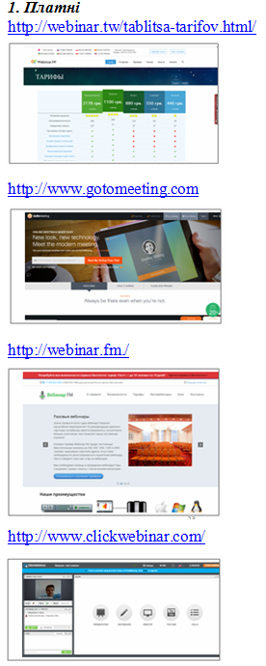
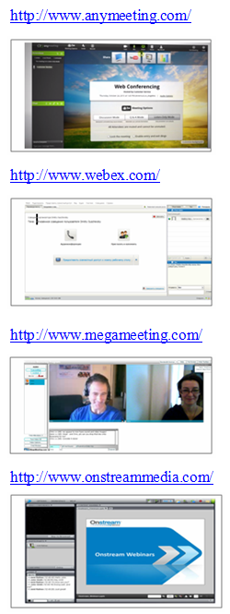

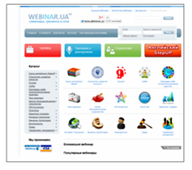
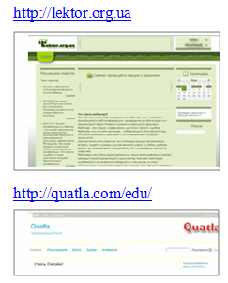
2. Безкоштовні

ІІІ. За режимом доступу
1. Відкриті 2. Корпоративні
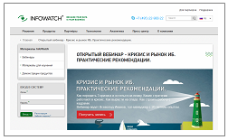
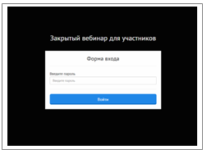

ІV. За призначенням
1. Комерційні 3. Презентаційні
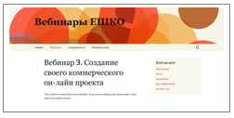
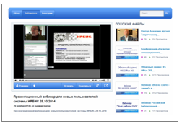

2. Промо-вебінари 4. Навчальні
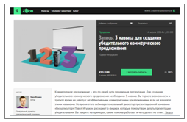
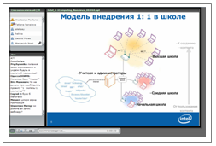

Додаток 3

Інструкція приєднання до вебінару
на базі програми TeamViewer

Вебінар (від анг. Webinar - Web Based Seminar) – семінар з допомогою мережі Інтернет в режимі реального часу та можливістю інтерактивної взаємодії керівника і слухачів.
Для участі у вебінару, вам необхідно мати:
- Швидкісне під’єднання до мережі Інтернет.
- Встановлене програмне забезпечення TeamViewer.
- ID конференції: mХХ-ХХХ-ХХХ (дає керівник вебінару).
- Гарнітура (навушники + мікрофон).

Встановлення програмного забезпечення

- Скачати програму за цим посиланням http://virtual.at.ua/load/0-0-0-131-20
- Розпакувати архів.
- Встановити програму:
- Запустити на виконання файл TeamViewer10_Setup_uа.exe
- Після запуску програми відкриється вікно, в якому потрібно вибрати в розділі "Как вы хотите использовать TeamViewer?" опцію "Личное/некомерческое использование"
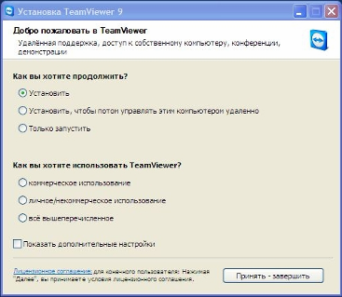

- Потрібно зачекати зовсім небагато часу для встановлення програми
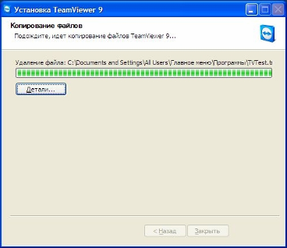

- Після завершення установки на Робочому столі вашого комп’ютера з’явиться такий ярлик:
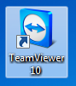

- А потім автоматично запуститься програма:
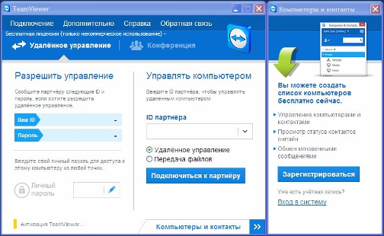

Налаштовувати параметри не потрібно.

Приєднання до вебінару

- Підключіть комп’ютер до мережі Інтернет.
- У вікні запущеної програми TeamViewer виберіть вкладку "Конференция"
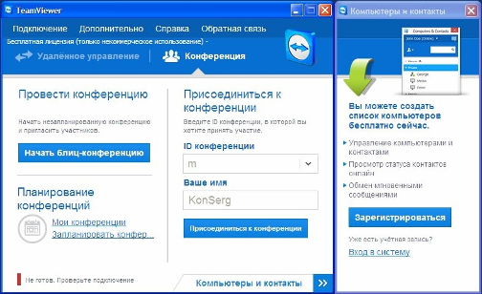

В полі "ID конференции" введіть ID-номер, який вам дав керівник вебінару (він має, наприклад, такий вигляд: m85-510-832), а в поле "Ваше имя" – своє прізвище, ініціали (ім’я, по батькові) та свій район/місто.
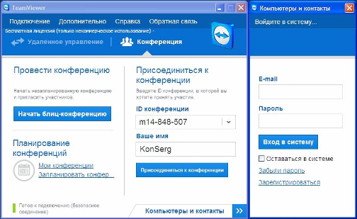
Іваненко Іван Іванович Черкаський
m85-910-832

- Обов’язково заздалегідь перевірте роботу програми. Якщо ви це зробите не в час проведення вебінару, а раніше, то у вас має з’явитися приблизно таке вікно:
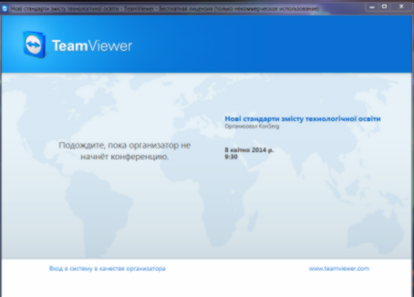

- У день проведення вебінару, коли ви введете ID конференції, який вам дав керівник, у вас з’явиться панель, що зображена нижче. В ній виберіть піктограму "Чат", щоб мати можливість спілкуватися в мережі з допомогою текстових повідомлень.
Для доповідача: виберіть піктограму "Голосовая связь по ІР протоколу" і включіть мікрофон та налаштуйте силу звуку
колонок/навушників. Веб-камеру не підключайте,
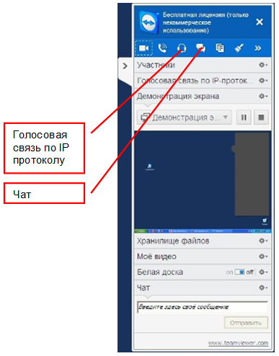
оскільки це значно вплине на якість передачі даних.

Запитання відправляйте
на електронну скриньку ……………………………..

Матеріали роботи вебінару будуть розміщені на сайті http://.................. / у розділі «Вебінари».

Видання підготовлено до друку та віддруковано
редакційно-видавничим відділом КНЗ «ЧОІПОПП Черкаської обласної ради»
Зам. № 1445 Тираж 100 пр.
18003, Черкаси, вул. Бидгощська, 38/1

